**Escape From Zaun**

Az Escape From Zaun egy platformer játék, amely a stílusjegyeit, karaktereit tekintve az Arcane animációs sorozatot követi.

A játékmenet Zaun és Piltower közti szint és fejlődésbeli különbség analógiájára épül és innen származik a cím is. A játék lényege, hogy Zaunból kijussunk, a fejlődés városába, minél előbb és lehetőleg élve. A játék kijátszását ellenségeink nehezítik, akik képesek minket meglőni és akár kivédeni lövéseinket.

**1. Technikai specifikáció**

**1.1 Menürendszer**

* A játékszoftver menürendszere kiemelten nagy hangsúlyt kapott, ezzel is elérve egy erősebb indi játék hatást.
* Különálló View-k helyett egy View-ban jelenítjük meg az egész szoftvert. A külön menüpontokat User Control-ok segítségével értük el.
* Minden User Control saját DataContext-el rendelkezik és a MainWindow-ban meghatározzuk, hogy mely View Model-hez, mely User Control tarozik. Ezek betöltése Commandok-hoz kötött.
* A gombok hátterét és egyéb kattintható vagy nem kattintható objektumokat előre legyártott PNG file-ok biztosítják.
* A dinamikus, végtelenített háttereket After Effects-ben készítettük el és a beépített MediaPlayer-rel játszuk le.

**1.2 Játék specifikáció**

* A játéktér mögött egy JPG file játszódik le és a mozgásunkkal arányos mértékben tolódik vertikális irányban.
* A játékban szereplő elemek (játékos, platform, ellenség, stb.…) rendelkezik egy IsCollsion bool típusú tulajdonsággal, amely megadja minden egyes időegységben, hogy ütközés történt-e, avagy sem. Az ütközés különböző formákban jelenhet meg:
  + Platformmal való érintkezésre különböző oldalról, különbözőképpen reagál rá a karakterünk:
    - Felülről érkezve a gravitációs zuhanásunkat gátolja egy platform.
    - Alulról megközelítve gátolja a tovább ugrást.
    - Oldal irányba pedig nem enged tovább (falként funkcionál)
  + Lövedékkel való ütközés. Ez két esetre szedhető szét
    - Az ellenség ütközik a mi lövedékünkkel és ezáltal sebződik.
    - Mi sebződünk az ellenség lövedéke által.
  + A legfelső platformmal való érintkezéskor vége a játéknak.
* A pálya generálása txt file-ból történik, amely a fix méretű blokkok, játékos, ellenségek elhelyezéséért felelős.
* Oldalirányú mozgás esetén tényleges mozgása van a karakterünknek, viszont vertikális mozgás esetén minden más elem mozdul a mi pozíciónkhoz képest.
* Egy eredmény eltárolásához 3 különböző adatot tárolunk el.
  + Játékmenet ideje
  + Végeredmény (meghaltunk-e vagy győztünk)
  + Játékos neve
    - Ezt az információt a játék végeztével egy külön User Control-on adjuk meg, amelyet leokézás után el is mentünk.
    - Van lehetőségünk név megadás nélkül a főmenübe lépni, viszont, akkor az eredményünk nem mentődik el.
* Az eredményeket egy json file-ba mentjük el, amelyek később a PlayMenu-ben olvashatók ki

**2. Játéktechnika**

* A játék egy hosszabb pályából áll, amelyet a legjobb idő alatt kell kivinni.
* A mozgás animációját egy olyan metódus szolgáltatja, amely egymást követő frame-eket tölt be a mozgás irányát figyelembe véve.
* Irányítás
  + A: Balra futás
  + D: Jobbra futás
  + W: Ugrás
  + Space: Lövés
  + 1: Primary weapon
  + 2: Secondary weapon
* A játék során az életerőnk és a mana mennyiségünk is változó. Különböző interakciók esetén ezek csökkenek, de alapértelmezetten egy maximum értékig növekednek. Ezt befolyásolhatjuk boltban vásárolható itemekkel.

**3. Grafikai Stílus**

* 2D-s grafikával renelkezik.
* A platformok és egyéb pályaelemek egyszerű PNG file-ok
* A karakterünk egy Blenderben készített karakter, akinek a mozgása szintén Blenderben lett meganimálva. Ezek a mozgások png sequence-ként lettek exportálva és így tudjuk őket egymás után lejátszani.

**4. Wireframe**

**4.1 Main menu**

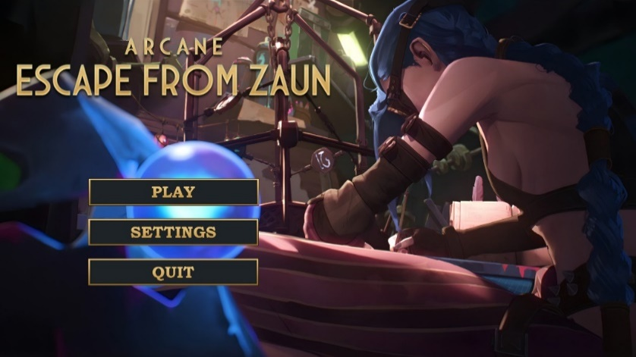A szoftverünk elindulásakor a Main menu lesz, amit látunk és innen tudunk elnavigálni kettő másik oldalra, valamint bezárni a játékot. A két másik oldal a PlayMenu, valamint a SettingsMenu. Amennyiben visszatévedünk a főoldalra vagy újraindítjuk a szoftvert, akkor egy random szám hatására egy véletlenszerű képet kapunk háttérként.

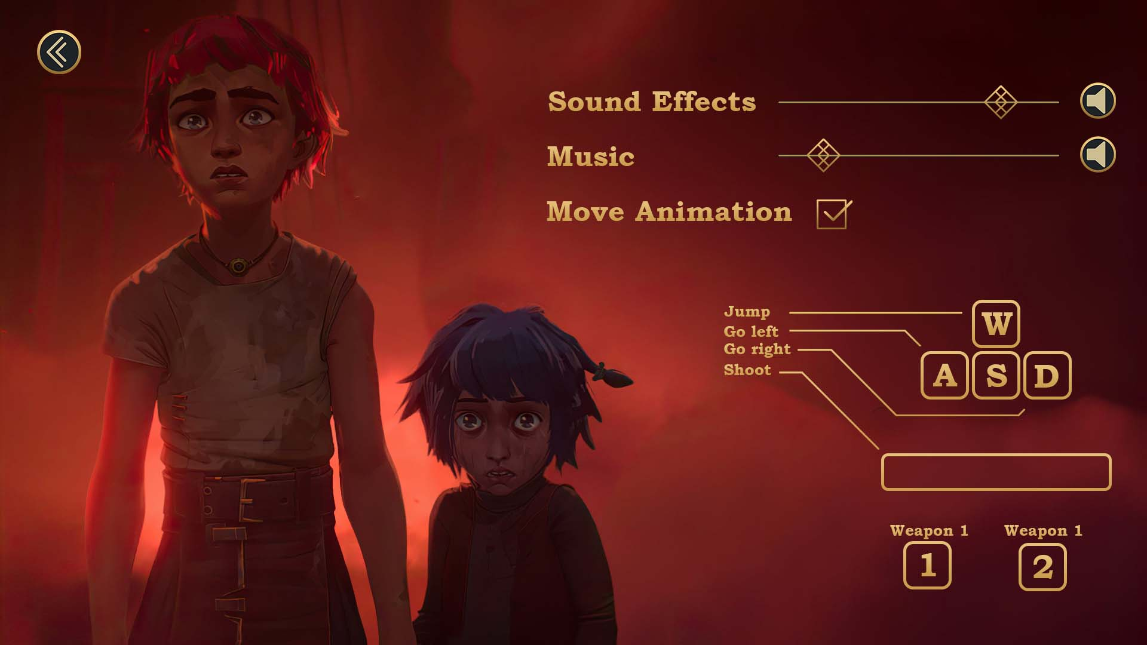**4.2 Settings menu**

Ebben a menüpontban alapbeállításokat tudunk szabályozni, valamint megismerhetjük a játék irányítását. Innen csak a főoldalra tudunk visszalépni.

**4.3 Play menu**

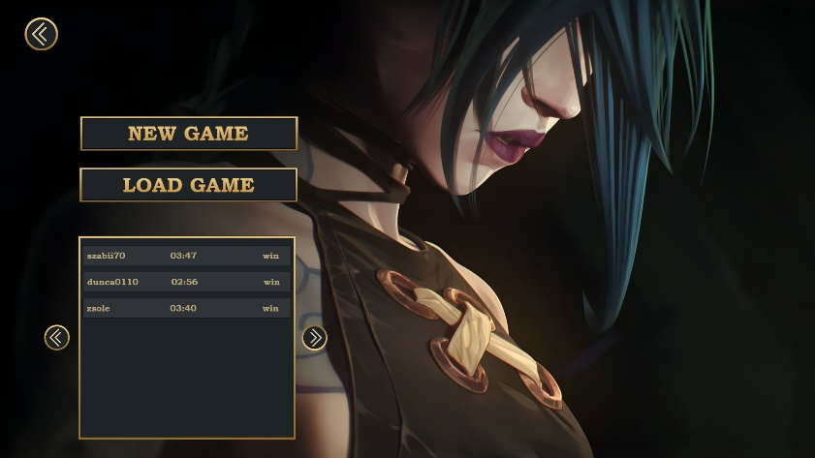A „new game” gomb lenyomásával elkezdhetünk egy új játékot, a „load game” lenyomásával pedig folytathatunk egy már elkezdett játékmenetet. Lényegében mind a kettő a fő játékfelületre visz minket. Amennyiben meggondoltuk magunkat, akkor a visszanyíl segítségével vissza tudunk menni a Main menu-re.

**4.4 Game**

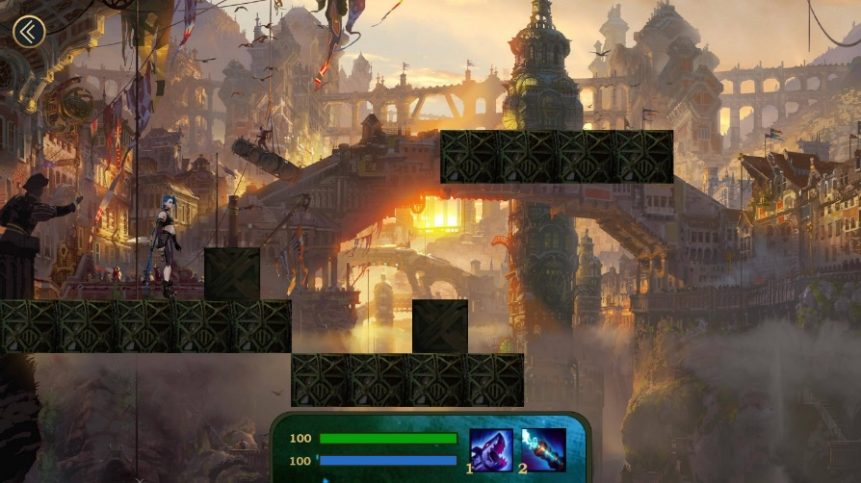A Game oldalunk magát a játékot adja vissza. Itt az ESC gomb lenyomásával megállíthatjuk a játékot és dönthetünk, hogy folyatjuk-e az vagy kilépünk, illetve, hogyha végigvittük a játékot, akkor a Score oldalra kerülünk.

**4.5 Score**

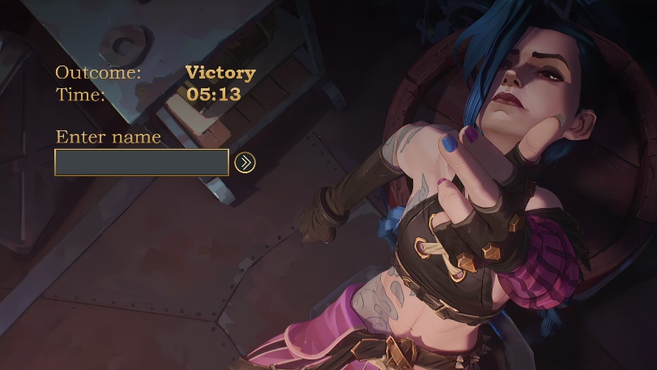Erről az oldalról csakis a Main menu-höz tudunk visszatérni, viszont erre két lehetőségünk is van:

* A nevünk beírásával elmentjük a végeredményt.
* Szimplán visszalépünk mentés nélkül.